Fahrerlos zur Industrie 4.0 und in die Service-Zukunft
SALLY erobert neue Welten

DS AUTOMOTION stellt auf der LogiMAT 2017 (Halle 9, Stand 9C41) die vielfältigen Möglichkeiten zur Anpassung des kompakten fahrerlosen Transportfahrzeuges SALLY an unterschiedliche Einsatzszenarien vor. Diese ermöglichen SALLY nicht nur, eine Lücke in der innerbetrieblichen Transportkette auf dem Weg zu Industrie 4.0 zu schließen. Sie machen SALLY künftig perfekt geeignet für weit darüber hinaus gehende Transport-, Handling- und Assistenzaufgaben, auch außerhalb der Industrie.

SALLY ist die neue Kompaktklasse unter den fahrerlosen Transportsystemen (FTS) von DS AUTOMOTION. Sie ermöglicht den Verzicht auf fest installierte Fördersysteme. Diese haben einen hohen Platzbedarf und lassen sich schwer an geänderte Anforderungen anpassen. Ganz anders das Fahrerlose Transportsystem (FTS) SALLY. Mit ihr lassen sich Produktionsanlagen anpassungsfähiger gestalten und näher an die Industrie 4.0 heranführen.

Industrietauglich und orientierungssicher

„Andere Kleinlasten-FTS sind meist für einen eng umgrenzten Einsatzfall konzipiert“, sagt DI Manfred Hummenberger MBA, Geschäftsführer DS AUTOMOTION GmbH. „Dank industrietauglich robuster Ausführung in Schutzart IP 44, Navigation mittels SLAM-Technologie und einem durchdachten modularen Konzept lässt sich SALLY hingegen in vielen unterschiedlichen Szenarios optimal einsetzen.“

SLAM (Simultaneous Localization and Mapping) ermöglicht SALLY, ihre Bahn anhand natürlicher Umgebungsmerkmale zu überprüfen. Das gestattet ihre Verwendung in vielen Anwendungen, in denen der Einsatz von FTS bisher wirtschaftlich nicht darstellbar war.

SALLY kann mehr

Während viele ähnliche Fahrzeuge für bestimmte Einsatzzwecke konstruiert wurden, ist SALLY modular aufgebaut. Das extrem wendige und leichte Basisfahrzeug hat mechanische, elektrische und datentechnische Schnittstellen für die individuelle Anpassung an den Einsatzzweck mittels aufgabenspezifischer Aufbauten. Diese erschließen SALLY Einsatzmöglichkeiten weit über den Transport von Kleinladungsträgern (KLT) hinaus.

Zukünftig kann SALLY z. B. in Regalaufbauten Kartons oder Kleinlagerschütten anliefern und in einem Regalkasten- oder Schubladenschrankaufbau Kleinteile bereithalten. Oder mittels Roboterarm an Bord das Be- und Entladen erleichtern.

Auf in neue Welten!

Ihre Anpassungsfähigkeit mittels aufgabenspezifischer Aufbauten lässt SALLY in zahlreiche Anwendungsbereiche auch außerhalb von Fabriken vordringen. So könnte sie schon bald Assistenzleistungen in Hotels und Gesundheitseinrichtungen erbringen. Der Sprung hinaus in öffentliche Räume ist zwar noch Zukunftsmusik. DS AUTOMOTION arbeitet jedoch bereits in einem Forschungsprojekt zur Navigation unter Menschen mit.

DS AUTOMOTION und SALLY auf der LogiMAT 2017: Halle 9, Stand 9C41

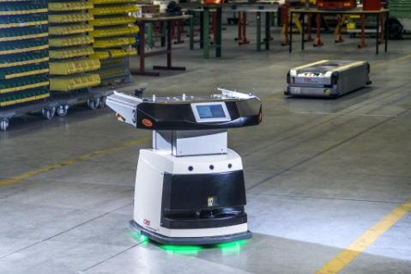 | SALLY, ein fahrerloses Transportfahrzeug in der Gewichtsklasse bis 100 kg, schlägt durch Flexibilisierung der Intralogistik die Brücke zu Industrie 4.0.
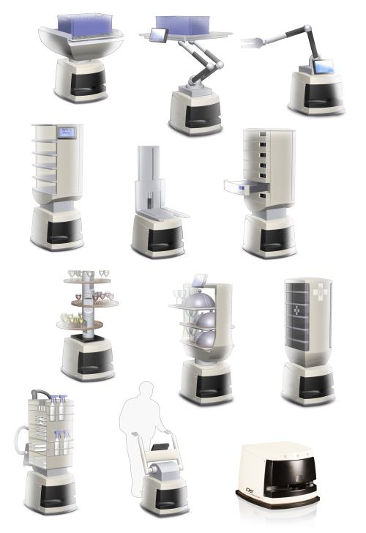 | Aufgabenspezifische Aufbauten für SALLY bieten dank genormter Schnittstellen die Möglichkeit, das Basisfahrzeug individuell an viele Einsatzzwecke anzupassen.
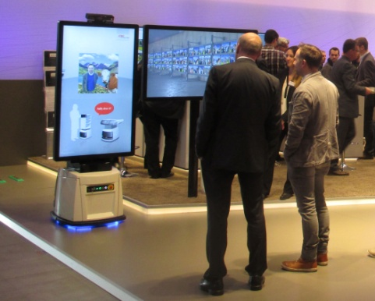 | Auf der LogiMAT wird SALLY mittels eines eigens dafür geschaffenen, vernetzten Medien-Aufbaus mit Besuchern am Stand von DS AUTOMOTION (Halle 9, Stand 9C41) in Interaktion treten.

Über DS AUTOMOTION

Die DS AUTOMOTION GmbH mit Sitz in Linz ist ein weltweit führender Anbieter fahrerloser Transportsysteme. Das Unternehmen ist seit 1984 auf die Entwicklung und Produktion von Automatisierungslösungen für unterschiedlichste Anwendungen und Branchen spezialisiert. Mehr als 170 Mitarbeiter erwirtschaften heute mehr als EUR 30 Mio. Jahresumsatz, 95% davon werden weltweit exportiert.

Weitere Informationen finden Sie unter www.ds-automotion.com.

